KOJI TI JE NAJBOLJI DIO PRIČE?

Ta fotografija korisnika Nepoznat autor: licenca CC BY-SA

ŠTO JE PROBLEM U PRIČI?
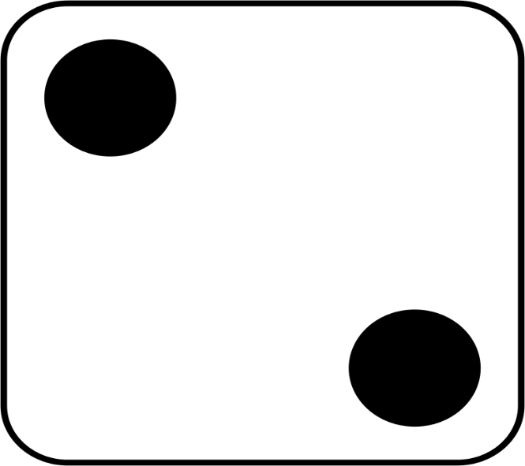
Ta fotografija korisnika Nepoznat autor: licenca CC BY-SA
ŠTO SE DOGODILO NA KRAJU?
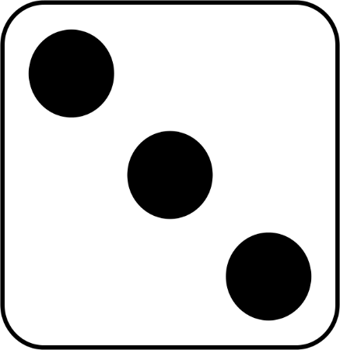
Ta fotografija korisnika Nepoznat autor: licenca CC BY-SA
JESI LI NEŠTO NAUČIO/LA IZ PRIČE?
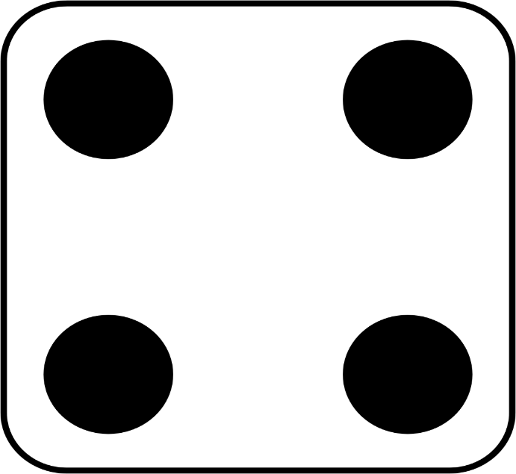
Ta fotografija korisnika Nepoznat autor: licenca CC BY-SA
IZABERI JEDAN LIK I RECI NEŠTO O NJEMU.
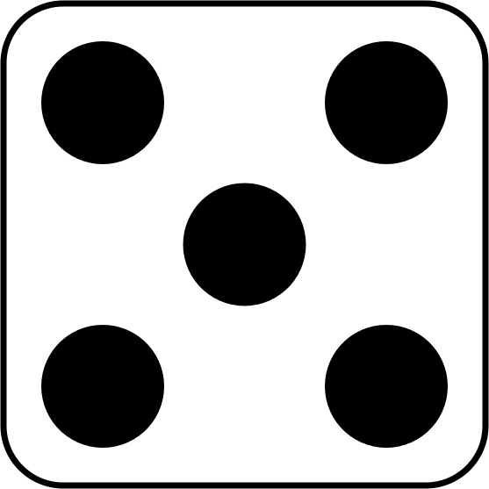
Ta fotografija korisnika Nepoznat autor: licenca CC BY-SA
JE LI SE I TEBI DOGODILO NEŠTO SLIČNO KAO FIGARU? ISPRIČAJ!
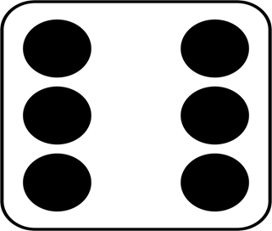
Ta fotografija korisnika Nepoznat autor: licenca CC BY-SA

